استراتژِی کندل شوک
تایم فریم کندل ها 30 ثانیه
تایم فریم قرارداد 1 دقیقه

توضیحات : شوک کندل چیست :

توضیحات شوک چیست: شوک فرض کنید یک کندل یک حرکت با سرعت به پایین میزند و ارام به بالا بر میگردد این مورد میشود یک شوک به پایین اگر تعداد شوک های رو به پایین زیاد باشد میتوان متوجه شد که کندل بعدنزولی است

هرچه تعداد شوک ها در جهت روند بیشتر باشد قدرت کندل بعد در جهت شوک بالاتر است
هرچه سرعت برگشت های شوک بالاتر باشد نشانه قدرت روند در جهت شوک است
با اضافه کردن فیلتر حجم برای تایید تکمیلی میتوان دقت استراتژی را بالا برد

تعریف شوک
- شوک به معنای حرکت سریع قیمتی است
- مثال: اگر قیمت سریعاً پایین بیاید و به آرامی برگردد بالا، یک شوک نزولی محسوب می‌شود
- هرچه تعداد شوک‌های نزولی بیشتر باشد، احتمال نزولی بودن کندل بعدی بیشتر است

به عنوان مثال : یک کندل را در نظر بگیرید که 3 جهش ناگهانی (حرکت پر شتاب ) به سمت بالا دارن و آرام به پایین بر میگردد در صورت بسته شدن کندل با همین 3 شوک جهت کندل بعد را صعودی در نظر میگریم
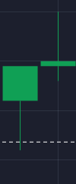

3 شوک رو به بالا 1 شوک رو به پایین که جهت کندل بعد را صعودی پیشبینی می کنیم

مثال شوک منفی :
یک کندل را در نظر بگیرید که 3 جهش ناگهانی به سمت پایین دارد و ارام به بالا بر میگردد در صورت بسته شدن کندل با همین 3 شوک جهت کندل بعد را نزولی در نظر میگریم و وارد معامله فروش می شویم

4 شوک رو به پایین 1 شوک رو به بالا که جهت کندل بعد را نزولی پیشبینی می کنیم
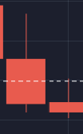

ترکیب اندیکاتور و استراتژی شوک برای دقت بالاتر
- اندیکاتور اول ADX
تنظیمات پیشفرض فقط خط ADX فعال کنید

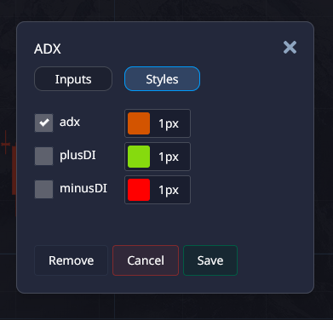

- اندیکاتور دوم MACD :

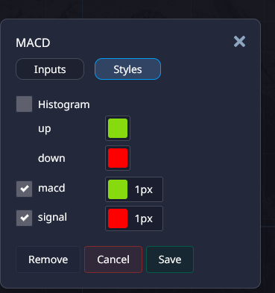
فقط دو خط سیگنال را فعال نگه دارید و تنظیمات را به شیوه زیر تغییر دهید

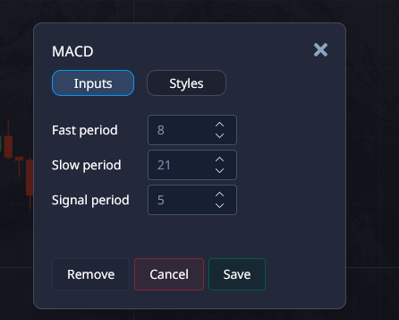

شرط ورود به معامله CAL (فروش)

- خط مکدی نزولی نمای نزولی گرفته و دو خط از هم فاصله دارند
- خط ADX به سمت بالا حرکت میکند نشانه ی قدرت روند نزولی
- در این زمان فقط منتظر تاییدیه کندل شوک به سمت پایین باشیم تا وارد معامله شویم

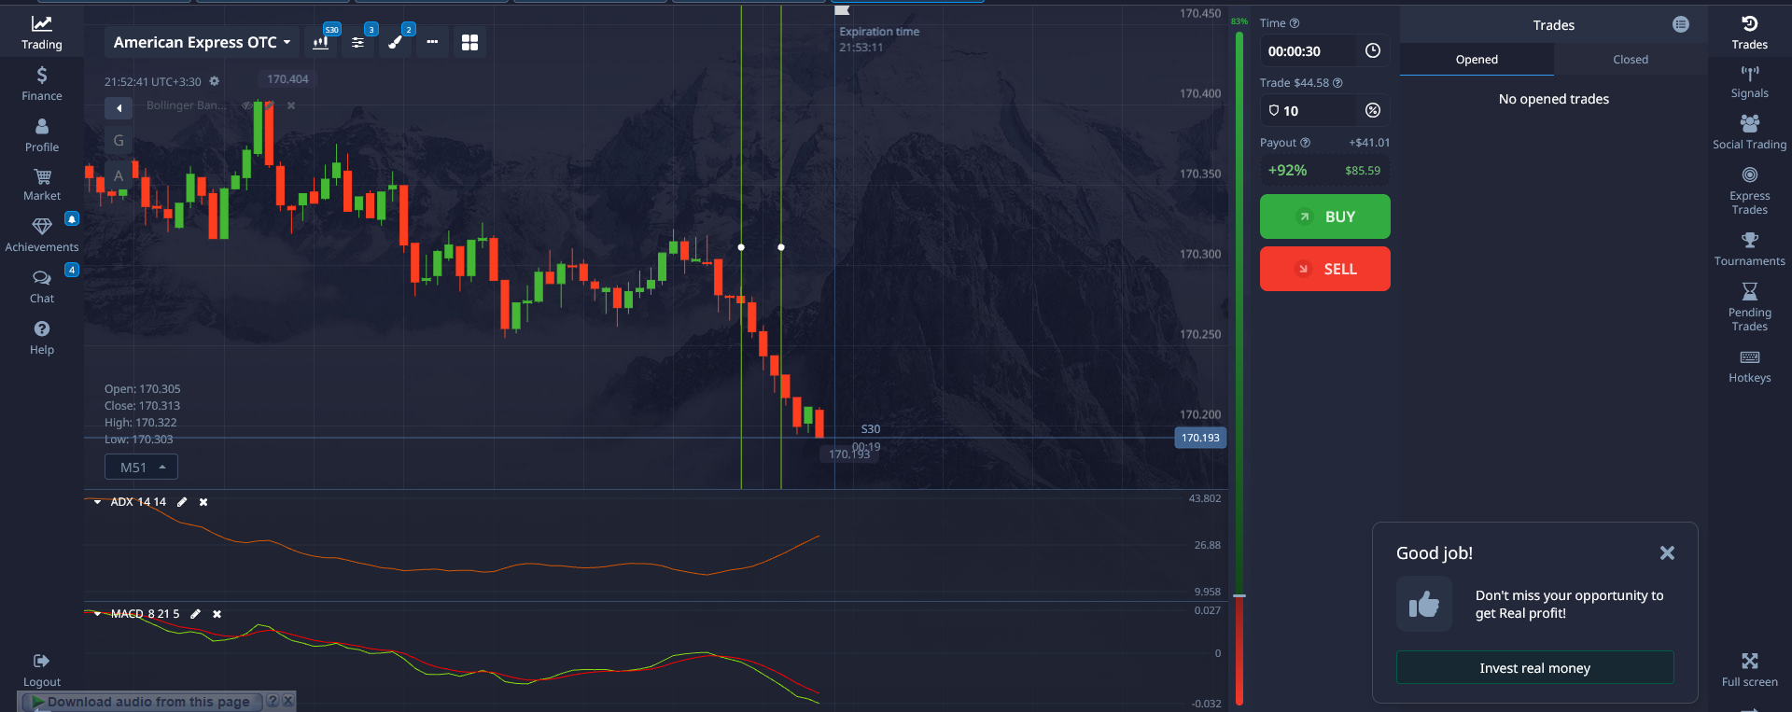

ورود به معامله PUT برعکس شرایط بالا یشود
- خط مکدی حالت صعودی گرفته باشد و دو خط از هم فاصله داشته باشند
- خط ADX رو به سمت بالا باشد
- شوک به سمت بالا را ببینیم

شرط ورود به معامله put (خرید)
یک کندل را زیر نظر بگیرید و تعداد شوک های این کندل و برگشت قیمت را زیر نظر بگیرید که برای بسته شدن یک کندل چند بار جهش های ناگهانی به سمت بالا و پایین را زیر نظر میگیریم تعداد جهش ها را شمارش می کنیم
یک کندل را زیر نظر بگیرید و تعداد شوک های این کندل و برگشت قیمت را زیر نظر بگیرید به

نکات مهم در رابطه با ورود به معاملات
- به جهت خط adx توجه کنید برای روند قوی باید به سمت بالا باشد
- به سمت پایین باشد با خط صاف باشد نشانه ی قدرت ضعیف روند است
- دو خط macd هر چه از هم فاصله بیشتری داشته باشد نشانه قدرت روند در جهت است

. اضافه کردن فیلترهای تکمیلی
فیلترهای حجم:
- حداقل حجم معاملات برای هر کندل: ۱.۵ برابر میانگین ۲۰ کندل قبلی
- افزایش حجم در جهت شوک‌ها

